Informační systém VŠTE

Obsah

1. Přihlášení do informačního systému a odhlášení 4
Přihlášení 4
Heslo v IS a heslo do školní sítě 5
Odhlášení ze systému: 5
2. Komunikace, kontakty 6
Pošta 6
Lidé 6
3. Osobní údaje 8
4. Aplikace 9
Rozvrh 9
Kde najdu svůj rozvrh a jak si ho vytisknu? 9
Vypisuje se mi starý rozvrh? 10
Proč se mi některé předměty v rozvrhu nezobrazují? 10
Nejčastější dotazy ohledně rozvrhu: 10
Předměty 10
Informace o předmětu 11
Nejčastější dotazy ohledně předmětů: 11
Vývěska 12
Studijní materiály 12
Odevzdávárna 14
Odpovědník 14
Dokumenty 14
5. Hlavní studentské aplikace – STUDENT 15
Registrace a zápis 15
Registrace 15
Registrační šablona VŠTE 15
Zápis 19
Registrační vlna – den zápisu 19
Seminární skupiny – celkový přehled 20
Nejčastější dotazy: 21
Známky, zkoušky, poznámkové bloky 21
Zkušební termíny – přihlašování a odhlašování 21
Přihlašování se na SZZ 23
Hodnocení a známky 23
Poznámkový blok 23
Bakalářské práce – práce s IS 23
Ostatní 24
Kontrola plagiátorství 24

1. Přihlášení do informačního systému a odhlášení
I. Přihlášení
II. Změna hesla
III. Odhlášení

Přihlášení

V IS má každý student, učitel, zaměstnanec VŠTE svoje jedinečné přihlašovací identifikační číslo (tzv. UČO – „univerzitní číslo osoby“), které se nemění. Toto UČO je vždy vidět po přihlášení vpravo nahoře. K přihlášení do informačního systému VŠTE Vám bude správci přiděleno primární heslo, toto heslo je nutné si po přihlášení změnit. Pokud se z vašeho počítače s IS ještě nikdy nepracovalo, budete při vstupu na Osobní administrativu požádáni o vypořádání bezpečnostního certifikátu. Pokud při této operaci narazíte na nejasnosti, kontaktujte správce systému.
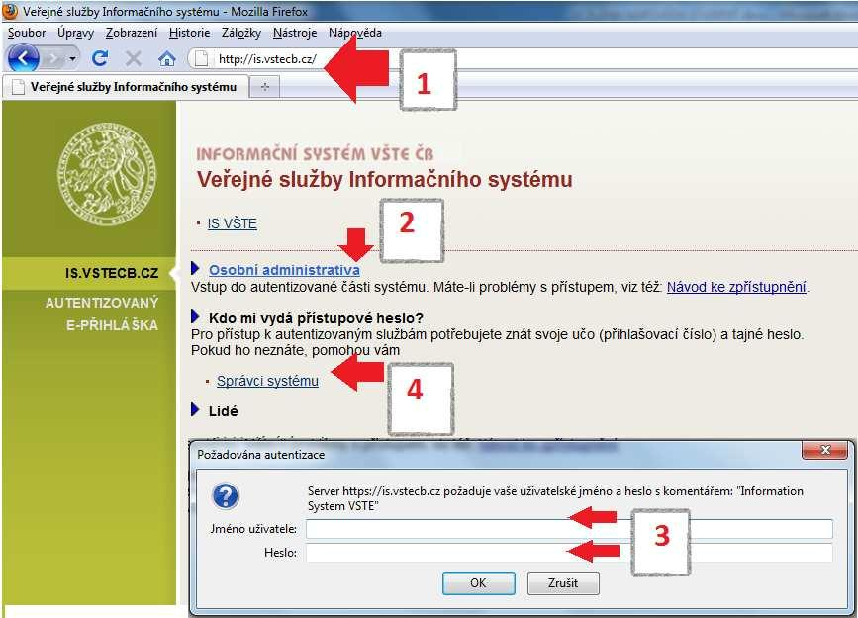

/1/ do informačního systému se přihlásíte z adresy: https://is.vstecb.cz/
/2/ klikněte na odkaz Osobní administrativa a zobrazí se přihlašovací okno – č. 3
/3/ do přihlašovacího okna vyplňte jméno uživatele (učo případně příjmení) a své heslo, potvrďte přihlášení „OK“ a vstoupíte do IS
/4/ správci systému – kontakty na správce systémů

Přihlášení IS: is.vstecb.cz / osobní administrativa

- zadat UČO (číslo/příjemní pokud je nastavena přezdívka)
- zadat heslo

Heslo v IS a heslo do školní sítě

Primární heslo dostanete v době informačního týdnu, kdy od správců obdržíte osobně heslo. Je nepřípustné sdělovat další osobě přístupové heslo k IS, nebo naopak se za jinou osobu vydávat.

Při změně hesla v informačním systému nevolte triviální hesla. Pokud někdo zneužije IS pod vaší identifikací z důvodu nízké bezpečnosti, jste za to spoluzodpovědni.

- Zadejte své staré primární heslo
- Zadejte nové primární heslo
- Opište pro kontrolu nově volené primární heslo -> Změnit heslo
pro další použití systému po vás bude požadováno přihlášení s novým heslem.

IS -> Události, Systém ( = rozbalit více odkazů) ->Změna hesla->Změna primárního hesla VŠTE->Uložit heslo

III. Odhlášení z informačního systému

Odhlášení ze systému:

vpravo nahoře tlačítko „Odhlásit se“ a vyčkat než systém vypíše „Odhlášení bylo provedeno a potvrzeno.“

2. Komunikace, kontakty
I. Pošta
II. Lidé

Pošta
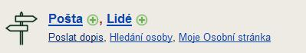

Poštovní schránka:

Pro zlepšení vnitřní komunikace má každý uživatel zřízenou poštovní schránku s adresou ve tvaru: UČO@mail.vstecb.cz (v případě nastavení přezdívky je tvar: prezdivka@mail.vstecb.cz). Vaší povinností je schránku pravidelně sledovat, protože právě sem chodí důležité zprávy. Pokud používáte (spolehlivý!) e-mail jinde, můžete si příjem zpráv přesměrovat tam. E-maily se uchovávají pouze na jednom místě (buď na IS nebo na přesměrovaném e-mailu).

IS -> Pošta -> Nastavení – možnosti:

přeposílání na soukromý email,

další možnost: upozornění formou SMS (Upozorňovat na došlé zprávy:),

další možnost: možnost automatického podpisu (Automatický podpis:).

Tento způsob komunikace je na VŠTE preferovanou formou.

Lidé

V sekci Lidé můžete osoby hledat podle UČA nebo vyhledat osoby podle jména. Dále hledání můžete zpřesnit: zda osoba ve škole pracuje/ studuje/ nebo je již osoba mezi neaktivními osobami. V této je možné najít absolventy, aktivní studenty, vyučující, zaměstnance a další.
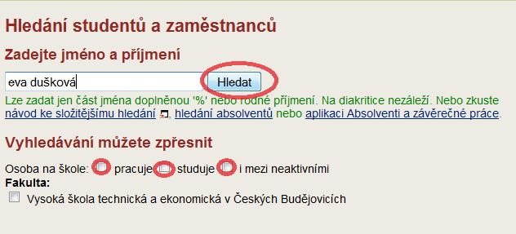

Na osobní stránce najdete informace o uživateli:

- jméno osoby a dosažené vzdělání
- kontaktní email
- fotografie (možno i skrýt foto)
- jak mne můžete kontaktovat – např. Facebook, webové stránky, další kontakty
- u vyučujících zde najdeme publikace, životopis
- kdy byla daná osoba naposledy v IS
- pracoviště vč. kontaktu – místnost, telefon
- u studentů je zde vidět studijní program a obor
- u vyučujících jsou vidět konzultační hodiny

3. Osobní údaje


Každý uživatel v IS si sám zodpovídá za správnost svých osobních údajů. Doporučujeme tento krok udělat v prvním týdnu studia, aby úřední listiny byly posílány na správnou adresu. Je tedy nutné osobní údaje v IS zkontrolovat a doplnit požadované chybějící údaje. Může se stát, že budete po podání žádosti vyzván e-mailem k tomu, abyste některý z nových údajů (např. trvalé bydliště, titul) doložil dokladem. Pro většinu změn je dostačující občanský průkaz (u cizinců pas), u změn týkajících se vzdělání si připravte originál či ověřenou kopii vysvědčení či diplomu. Pro rychlejší komunikaci a případné sdělení od studijního oddělení doporučujeme také vyplnit aktuální číslo svého mobilního telefonu.

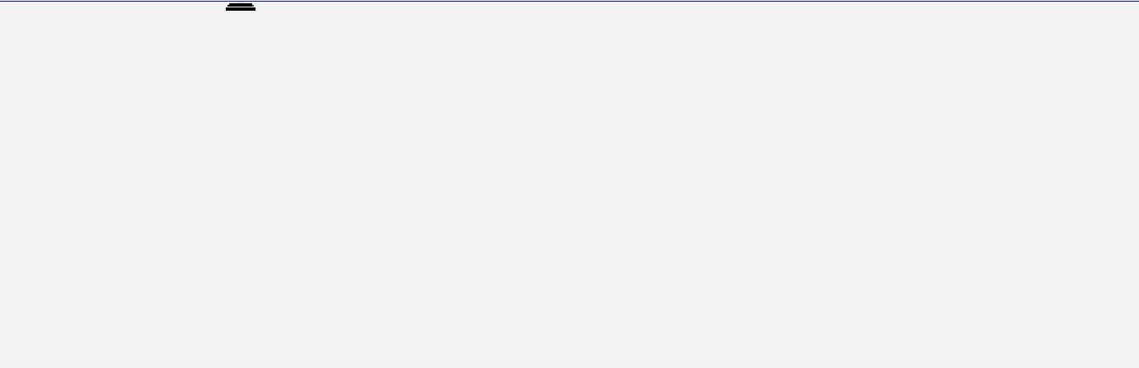IS -> Personální - Kontrola a změny osobních údajů

levý sloupec stávající data

uprostřed změň zaškrtnout

vpravo vepište aktuální údaj

dole ukončení: Poznač žádosti o změny a předej k vyřízení

možnost = tlačítko Dohledat - vždy ho použijte

Rubriky týkajících se místa narození či bydliště. U míst v ČR je zapotřebí navázat údaje na číselník sídel (pomocí tlačítka "Dohledat" nebo odkaz „Průvodce zadáním adresy“). V současné době jsou data přebírána v podobě, kde ne vždy se navázání podařilo. V takovém případě je údaj zadán textově a je umístěn chybně v rubrice pro sídla mimo ČR (která nejsou v číselníku), např. "Místo narození mimo ČR: BRNO". Prosíme, všechny tyto chybné údaje smažte (zakliknutím "zrušit") a sídlo dohledejte správně.

Pokud cokoliv zde nepůjde zapsat, kontaktujte studijní oddělení.

4. Aplikace
I. Rozvrh
II. Předměty
III. Vývěska
IV. Studijní materiály
V. Odevzdávárna
VI. Odpovědník
VII. Dokumenty

Rozvrh
Kde najdu svůj rozvrh a jak si ho vytisknu?
Vypisuje se mi starý rozvrh!
Proč se mi některé předměty v rozvrhu nezobrazují?

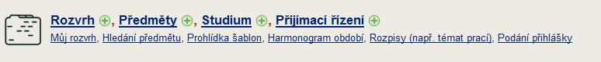

Kde najdu svůj rozvrh a jak si ho vytisknu?
Každý student si sestavuje sám rozvrh. V harmonogramu na aktuální akademický rok student najde harmonogram k sestavení rozvrhu a jeho podrobností.

IS -> Rozvrh -> (nastaveno správné období pro aktuální akademický rok)

Můj rozvrh – studenta

Uživatel má možnost vytisknout si rozvrh z IS ve zvoleném formátu (HTML, HTML pro tisk, text, pdf, XML). Dále má student možnost vypisovat u zapsaných předmětů i učitele, rozvrh vypsat formou kalendáře nebo vybrat jen určitý týden pro zobrazení.
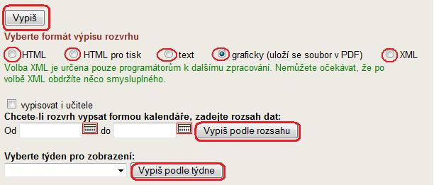

Vypisuje se mi starý rozvrh?
Důležité je zvolit správné aktuální období studia v záhlaví stránky.

Proč se mi některé předměty v rozvrhu nezobrazují?
Pokud si student část předmětů zapsal, zobrazují se primárně pouze zapsané předměty. Chcete-li si zobrazit rozvrh včetně předmětů, které máte zatím pouze zaregistrované, použijte volbu „Vypisovat vč. nezapsaných (pouze zaregistrovaných) předmětů“.
včetně nezapsaných (jen zaregistrovaných) předmětů

Nejčastější dotazy ohledně rozvrhu:
Proč se mi nezobrazuje rozvrh?
Pokud se Vám rozvrh nezobrazí vůbec, nejspíš jste se zapomněli zapsat do seminárních skupin. V případě, že nejste přihlášeni do seminárních skupin, obraťte se na oddělení CCV, kde Vás za poplatek do seminárních skupin dodatečně přihlásí. Více informací se dozvíte přímo na oddělení CCV.

Kryjí se mi hodiny, co s tím?
Přednášky se krýt mohou, stejně jako přednáška a seminář. Přednášky nejsou povinné, proto tam nemusíte chodit. Semináře se Vám krýt nemohou. Na semináři je povinná 70% docházka.
Pokud máte možnost se přehlásit do jiné seminární skupiny, tak aby se Vám semináře nekryly, není žádný problém. Pokud se nemáte kam přehlásit, můžete si jeden z předmětů zrušit a zapsat si ho v jiném semestru, kdy bude vyučován. Pozor předměty, které opakujete nelze zrušit.

Jak si zrušit předmět?
Návod na zrušení předmětu naleznete pod následujícím odkazem: https://is.vstecb.cz/auth/do/5610/2915888/2916006/3021181/NAVOD_-_jak_si_uspesne_zrusit_predmet_z_IS.pdf

Předměty

IS -> Předměty -> Prohlídka katalogu

Prohlídka katalogu slouží k vyhledání předmětu pomocí kódu nebo názvu předmětu v daném období.

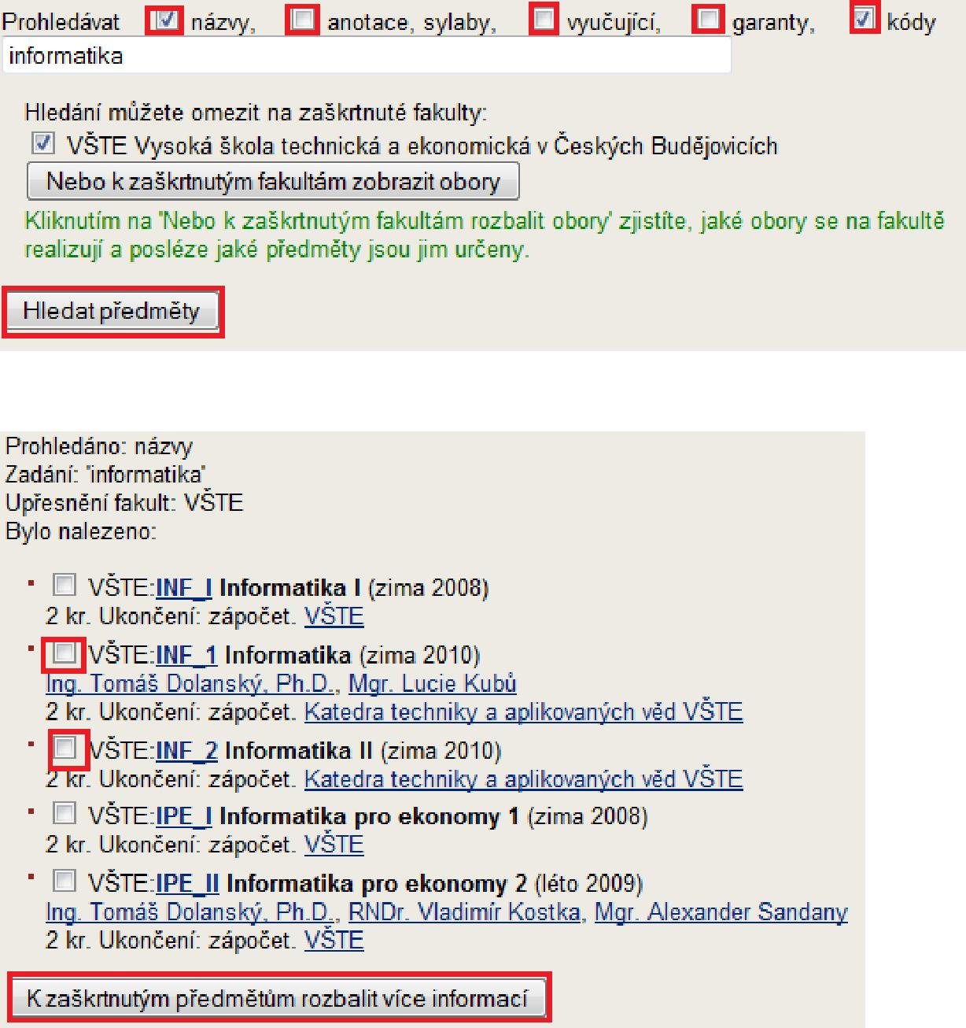

Informace o předmětu

Každý vyučovaný předmět v daném období je uveden v katalogu předmětů spolu se informacemi týkající se daného předmětu.

- kód a název předmětu,
- rozsah předmětu (způsob ukončení a počet kreditů za úspěšné absolvování předmětu),
- garance – každý předmět má svého garanta, který za předmět zodpovídá,
- cíl předmětu,
- osnova – jednotlivá témata rozepsaná do výukových týdnů,
- literatura – povinná i doporučena,
- metody hodnocení – veškeré požadavky pro úspěšné ukončení daného předmětu.

Úplný výpis informací o předmětu

podrobnější informace (název předmětu anglicky, vyučující předmětu a další informace o předmětu, atribut)

Nejčastější dotazy ohledně předmětů:
Kde zjistím, kam předmět spadá, jestli do PV, VN nebo VO předmětů?
U každého předmětu je nastaven tzv. atribut, který určuje zařazení předmětu v jednotlivých oborech. Atribut naleznete v úplném výpisu informací o předmětu. Pokud by atribut u předmětu nebyl nastaven, kontaktujte odborného referenta pro pedagogickou činnost ÚTT (stredova@mail.vstecb.cz)

Kolik mám mít P, PV, VO a VN kreditů?
Jednotlivý počet kreditů naleznete ve svém doporučeném plánu a dále v kontrole průchodu studiem. Pod následujícím odkazem naleznete návod na kontrolu Vašeho studia: https://is.vstecb.cz/auth/do/5610/2915888/2916006/3021181/Kontrolni_sablony_-_jak_si_zkontrolovat_studium.pdf

Vývěska
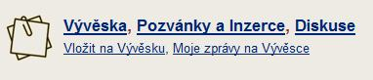

Vývěska je sada nástěnek, prostřednictvím nichž mohou pověřené osoby zpřístupňovat informace o změnách nebo informace o novinkách. Zprávy na vývěsku mohou vkládat zaměstnanci, vyučující i studenti.

- IS -> Vývěska
- Hlavní vývěska – studium
- Pozvánky – vzdělání, kultura, sport, další...
- Inzerce

Sledujte prosím vývěsku, abyste nepřišli o důležité informace.

Studijní materiály


Studijní materiály lze pro přehlednost členit na jednotlivé složky. Ve složkách mohou být další podsložky, nebo jednotlivé soubory. Materiálem může být také adresa stránky v internetu.

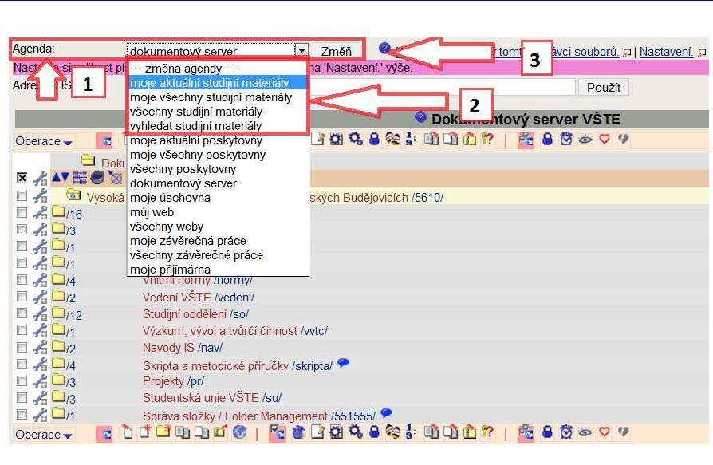

Při výběru jednotlivé agendy se mi zobrazí další nabídka – např. u agendy všechny studijní materiály se zobrazí ve složkách jednotlivé semestry.
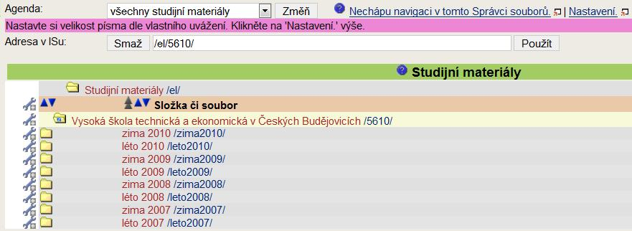

Po výběru semestru si můžete zvolit předmět.
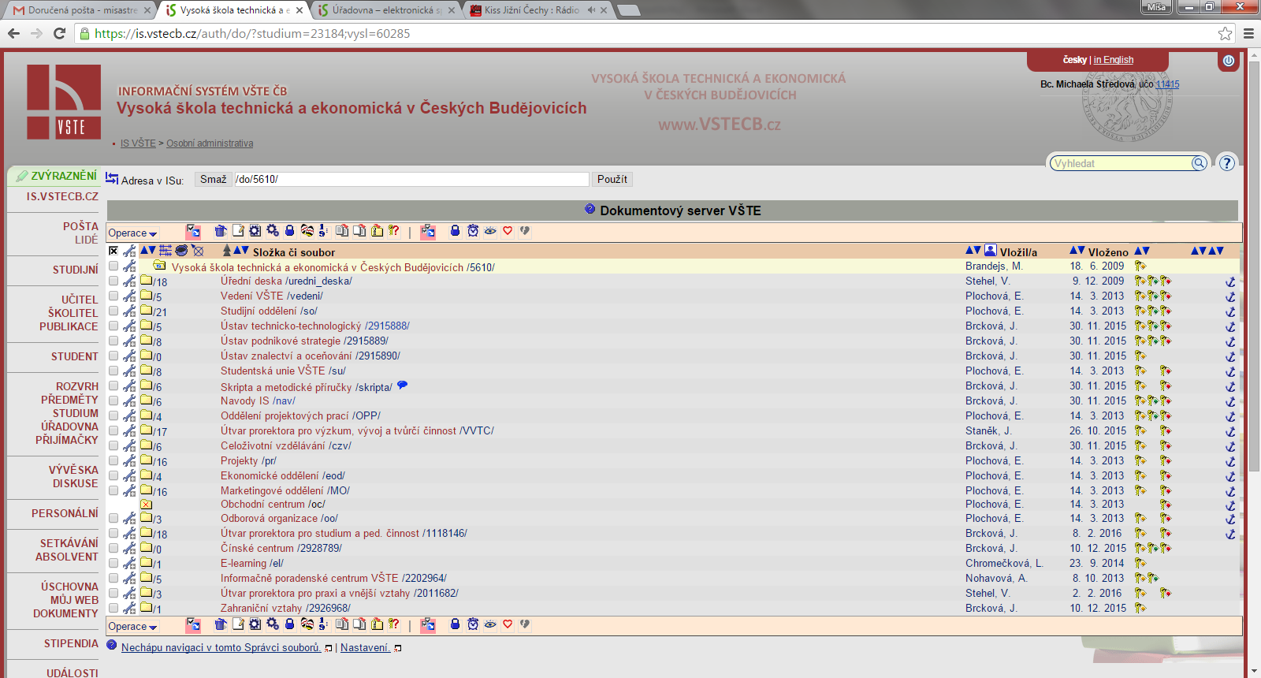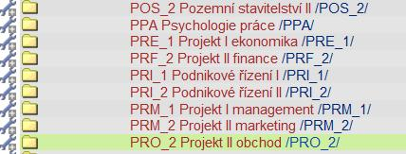

Každý předmět má standardní podúroveň.
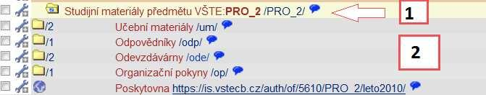

/1/aktuální vybraný předmět – kód předmětu

/2/ každý předmět má podúroveň: učební materiály, odpovědníky, odevzdávány, organizační pokyny

Odevzdávárna

Odevzdávárna je složka, kam mají studenti právo zápisu pro vkládání svých prací, může mít nastavený režim, kdy odevzdanou práci smí číst pouze autor a učitel, nebo režim, kdy odevzdané práce jsou dostupné i dalším studentům. Dále zde může být časově omezeno vkládání prací a to do data, kdy je poslední možné odevzdání. Toto zjistíte v popisu složky.

Odpovědník

Tato složka je využívána při písemkách, kdy vyučující dá do IS zadání testu i jeho odpovědník.

Dokumenty

Dokumentový server VŠTE je velmi objemný, každá jednotlivá složka se dále rozčleňuje na jednotlivé podúrovně.

Mezi nejdůležitější pro studenty můžeme zařadit Úřední desku, kde jsou vnitřní předpisy, dále složku Vnitřní normy, kde je možné vyhledat rozhodnutí rektora, oznámení, směrnice, Studijní oddělení a Ústav technicko-technologický, kde najdete veškeré informace k Vašemu studiu!!!

5. Hlavní studentské aplikace – STUDENT
Registrace a zápis
Známky, zkoušky, poznámkové bloky
Vkládání práce do IS
Ostatní

Registrace a zápis


Registrace
Registrační šablona
Zápis
Registrační vlna

Registrace
(https://is.vstecb.cz/auth/do/5610/2915888/2916006/3021181/Registrace_predmetu_-_4.kroky_-_leto_2016.pdf)

Registrace je zaškrtnutí předmětu, který máte v následujícím semestru zájem studovat. Vyhovíte-li podmínkám stanoveným pro předmět (prerekvizity, kapacita…), bude vám zapsán/potvrzen předmět. Nevyhovíte-li, předmět vám nebude zapsán. Zápis předmětů probíhá v období zápisu a změn v zápisu (viz harmonogram).

Registrace slouží pouze k získání informací o poptávce pro vedoucí kateder. Znamená to tedy, že předmět nemusí být vypsán, popřípadě může být jeho kapacita omezena. Student si zde volí všechny druhy předmětů (povinné, povinně volitelné a volitelné), které by si chtěl zapsat v příštím semestru a to všechny druhy. Při tomto zápisu si student nemusí nutně předmět, který si zde zvolil, zapsat při řádném zápisu. Je však nutné dodržet pravidlo, že počet kreditů, jež si student při předzápasu zapsal, se při řádném zápisu bude lišit maximálně o 5 kreditů. To znamená, že pokud si student zaregistruje, že má zájem o mnoho volitelných předmětů, tak pak pouze 1 až 2 nemusí studovat (nezapíše si je při řádném zápisu) – toto platí i naopak.

Při registraci se studentům doporučuje realisticky se snažit odhadnout, jaké předměty budu muset opakovat (všechny ty, které student nezakončí úspěšně a budou v příštím semestru vypsané).

Registrační šablona VŠTE

Registrační šablony jsou připraveny pomoci vám při registraci.

IS -> Student -> Registrace a zápis předmětů -> Přidat předměty dle šablony VŠTE

Následně si vyberte relevantní šablonu (volba oboru, semestru, povinné předměty/povinně volitelné předměty). Volitelné předměty jsou pro všechny obory stejné, tedy jsou ve stejné úrovni, jako je volba oboru.

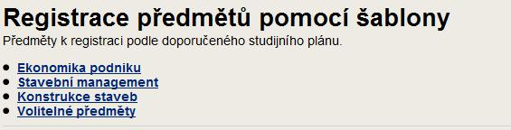

Další možnost je registrace vložením kódu. Kdy do textového pole vepište kód vybraného předmětu a stiskněte „Dohledat“.

IS -> Student -> Registrace a zápis předmětů -> Přidat předměty vložením kódu
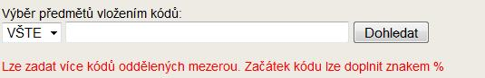

Předmět se objeví v tabulce s dalšími zaregistrovanými předměty. Je u něj prázdný čtvereček, který musíte zakliknout a stisknout „Uložit změny“.
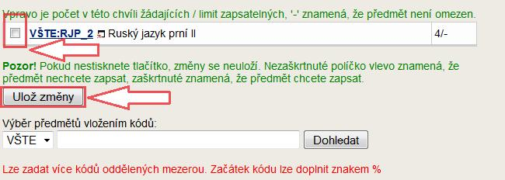

Registrační aplikace nabízí několik možností:

- Přidat neúspěšné předměty, které musím opakovat

Volba zaregistruje předměty, které nemáte úspěšně ukončené, a vypisují se v daném semestru. Podle studijního a zkušebního řádu musíte neúspěšné předměty v nejbližším možném termínu opakovaně zapsat. Nepřidáte-li si je touto volbu, přidá je systém automaticky na konci období zápisu předmětů.

- Přidat předměty dle šablony
Volba nabídne registraci předmětů dle šablon studijních plánů.

- Přidat předměty vložením kódu
Pro přidání předmětu bez šablony. Využijte, znáte-li kód předmětu.

- Automaticky zapsat bezproblémové registrace v období zápisu

V období zápisu jsou bezproblémové registrace automaticky systémem zapisovány každou noc. Touto volbou je můžete ručně zapsat ihned.

- Zpět na přehled zaregistrovaných a zapsaných předmětů
Volba vás vrátí zpět na přehled kursů.

- Přihlašování do seminárních skupin
Je-li potřeba si u předmětu zvolit seminární skupinu (rozvrh), proveďte zde.

- Prohlídka Katalogu předmětů
Vyhledejte si zajímavé předměty, např. dle jejich názvu

- Odregistrování předmětu
Předmět, který je pouze zaregistrovaný (není dosud zapsaný), lze z registrace zrušit kdykoliv během registrace. Student toto provádí sám v období zápisu. Pokud skončí období „změny zápisu“, žádné změny se již provádět nedají.

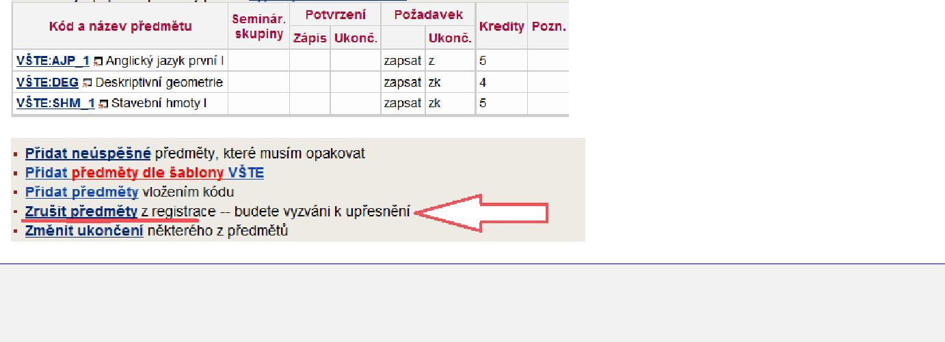

IS -> Student -> Registrace a zápis předmětů -> Zrušit předměty z registrace -> Zruš registraci zaškrtnutých předmětů

Úspěšná registrace předmětů!!!
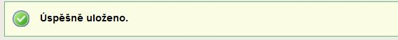
Teprve po uložení máte předmět úspěšně registrovaný.
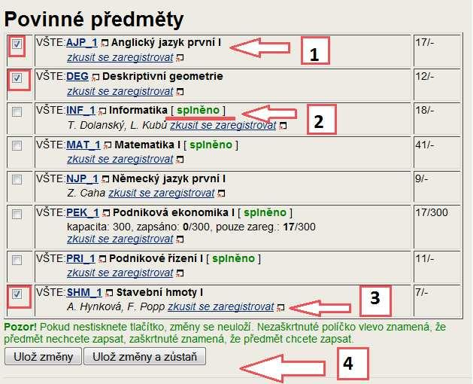

/1/ Výběr předmětu, které si budu registrovat

/2/ Předměty s označním „splněno“, mám daný předmět hotový, není zde nutné registrace.

/3/“Zkusit se zaregistrovat“ co nejdříve, používá se toto před vypuknutím registrace. Rychlejší volba registrace předmětu.

/4/ K úspěšné registraci je nutné vybrané předměty uložit.

Možnost ověření, zda registrace je bezproblémová

Po zaregistrování předmětů je nutné ověřit, zda splňujete podmínky pomocí odkazu:

IS -> Student -> Registrace a zápis předmětů -> Vypsat podrobné informace

Červená hlášení označují problémy, tyto předměty vám nebudou zapsány.

Nejčastější chyba u registrace

Špatně vybrané období v záhlaví stránky.

Špatně vybrané studium v záhlaví stránky.

Termín začátku registrace – nepatříte do registrační vlny, která běží.

Předmět v daném období není vypsán. Podrobněji zjistíte přes katalog předmětů.

Zápis
Je-li předmět kapacitně omezený, zapsáni budou ti studenti, kteří mají vyhovující pořadí (zaregistrovali se dříve). Aktuální pořadí lze zjistit v registrační aplikaci pod volbou „Vypsat podrobné informace ve sloupci Pořadí“. Systém pro stanovení žebříčku s pořadím používá následující pravidla:

- ti, kteří si předmět zapsali při registraci oproti těm, co tak neučinili,
- ti, kteří jsou ve vyšším semestru,
- ti, kteří mají získaný vyšší počet kreditů,
- ti, pro něž je předmět klasifikován jako povinný, popř. povinně volitelný, oproti těm, pro něž je předmět klasifikován jako volitelný.

Zápis pro studenty znamená definitivní volbu předmětů, které bude mít student v následujícím semestru zapsány. Student si tedy může odhlásit některé předměty, které si zvolil v registraci a které mu nyní časově nevyhovují, avšak platí zde dříve avizované pravidlo, že registrace se nesmí lišit oproti řádnému zápisu o více než 5 kreditů.

Co si zapsat?

Vše co si student zapíše, uvidí ve svém rozvrhu na IS.

Některé předměty mají jen přednášku nebo seminář, který je určen v určitou dobu a čas, tedy není na výběr žádná seminární skupina. Student toto uvidí ve svém rozvrhu, kde se předmět objeví. POZOR! Předmět musí být studentem zapsán.

U předmětu, který má přednášku i cvičení si student zapisuje jak seminář (kde je povinná docházka), tak si student zároveň zapíše i přednášku (není povinná účast). Pokud si student přednášku nezapíše, přednáška se neobjeví v rozvrhu.

Registrační vlna – den zápisu
Registrační vlny stanovují pořadí, kdy pro určitou skupinu studentů začíná zápis předmětů. Začátek zápisu předměu je pro jednotlivé studenty rozložen do několika vlna. V první vlně je zápis povolen studentům, kteří jsou (dle počtu kreditů, které jim zbývá dostudovat) nejblíže k dokončení svého studia. Ve druhé vlně také studentům, kterým zbývá zhruba dvojnásobek k dokončení studia, atd. První vlna studentů se může začít zapisovat v den zahájení zápisu od 17.00 hodin (viz harmonogram). Studenti spadající do jiných vln mohou začít o několik pracovních dní později. Každý student svojí registrační vlnu vidí pod následujícím odkazem:

IS -> Student -> Přihlašování/odhlašování seminárních skupin ->

Začátek přihlašování se posouvá o pracovních dnů: 3

Proběhne zápis jednotlivých seminárních skupin (přednášek a cvičení) výše zvolených předmětů. Mezi studenty, kteří mají stejný den zápisu (resp. podobný počet kreditů), bude probíhat časová soutěž.

IS -> Student -> Přihlašování/odhlašování seminárních skupin -> výběr předmětů -> výběr seminární skupiny

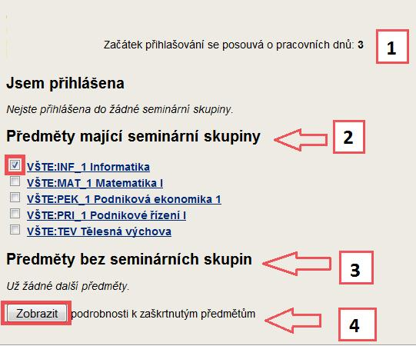

/1/ Posun přihlašování – viz registrační vlna

/2/ Předměty, které mají seminární skupiny

/3/ Předměty, které nemají seminární skupiny – automaticky se ukazují v rozvrhu

/4/ Po výběru předmětu /2/ je nutné zvolit položku „Zobraz“, pro zobrazení nabídky seminárních skupin

Seminární skupiny – celkový přehled

Zjistím informace, kdy se seminární skupina přesně učí:

den, čas, učebna

zjistím kolik je přihlášeno lidí a kolik je max.

vyučující, který danou seminární skupinu učí.

IS -> Student -> Přehled seminárních skupin -> výběr předmětů -> seminární skupina

Časová soutěž mezi spolužáky aneb jak si vybrat termín co nejrychleji?

Je možné, že registrační vlna bude pro několik studentů stejná, protože všichni jsou na stejné úrovni. U některých předmětů jsou termíny velmi rychle rozebrány, dochází k tzv. časové soutěži. Soutěž začíná v 17.00 hodin. Postup pro rychlý výběr: „Zkusit se zaregistrovat, Zkusit se přihlásit“. Na tento odkaz klikněte ještě před vypuknutím registrace/přihlašování. Otevře se Vám nové okno a současně se systém pokusí Vás přihlásit, což se mu před 17.00 hodinou nepovede. Ale to ničemu nevadí, na této stránce si smíte klikat na tlačítko prohlížeče „Obnovit/Reload“ nebo F5. Výjimečně na této stránce to uživatelům doporučujeme (jinde ne!). Vyzkoušejte si a nacvičte si postup už před 17.00 hodinou. Nemůžete nic pokazit. Pamatujte na to, že v minutách před 17.00 hodinou zátěž systému vzroste a nemusíte mít úplně optimální podmínky pro přípravu.

Poslední úprava rozvrhu

Student má právo požádat vyučujícího o přehlášení z jedné seminární skupiny do jiné v určeném týdnu. Vyučující může i nemusí tomuto požadavku vyhovět.

Nejčastější dotazy:
Jak si zrušit předmět?
Návod na zrušení předmětu naleznete pod následujícím odkazem: https://is.vstecb.cz/auth/do/5610/2915888/2916006/3021181/NAVOD_-_jak_si_uspesne_zrusit_predmet_z_IS.pdf

Zapomněl jsem si registrovat předměty, co s tím mám dělat?
Pokud jste si zapomněli zaregistrovat předměty, musíte se obrátit na oddělení CCV, kde Vám za poplatek předměty zaregistrují.

Co je to skupina R?
Studenti spadají do skupiny R, pokud si neudělají povinnou registraci předmětů.

Chci si zapsat nějaký předmět, změnit seminární skupinu, přihlásit se do jiné seminární skupiny…po termínu (dle harmonogramu akademického roku).
V těchto případech se musíte obrátit na oddělení CCV, kde Vám úkon za poplatek udělají

Známky, zkoušky, poznámkové bloky
Zkušební termíny – přihlašování a odhlašování
Přihlašování se na SZZ
Hodnocení a známky
Poznámkový blok

Zkušební termíny – přihlašování a odhlašování
Pro přihlášení použijte následný odkaz. U termínu, na který se chcete přihlásit, klikněte na „podrobně“ a „Přihlásit se na zkušební termín.“

IS -> Student -> Zkušební termíny a přihlašování na zkoušky -> výběr předmětů -> podrobně -> Přihlásit se na zkušební termín

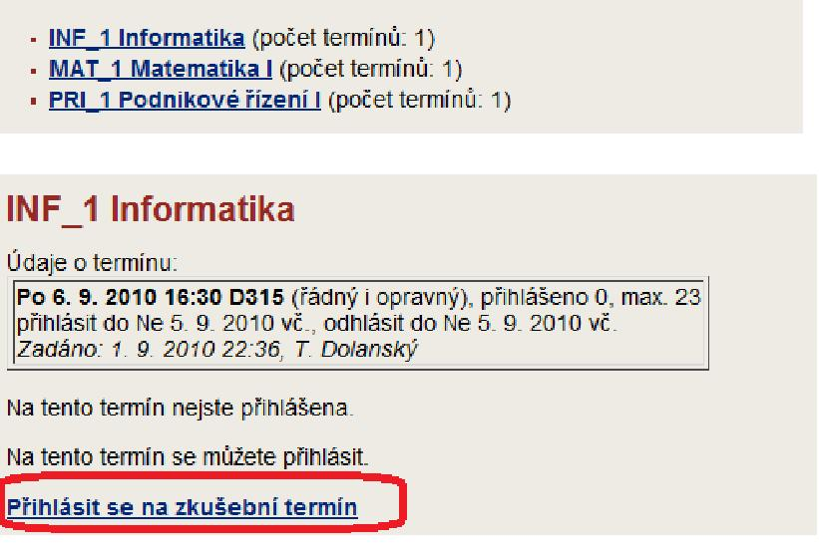

Pro odhlášení použijte stejný postup, jako při přihlašování. Jen místo „Přihlásit se na zkušební termín“ zvolíte „Chci se odhlásit z termínu“

IS -> Student -> Zkušební termíny a přihlašování na zkoušky -> výběr předmětů -> podrobně -> Chci se odhlásit z termínu

Nefunguje-li přihlašování na zkoušky, ověřte tyto skutečnosti

NEPŘIHLAŠUJE SE

Na termín se nelze přihlásit, pokud je termín označen „nepřihlašuje se“. Může jít o hromadný termín pro všechny, kam je zbytečné se přihlašovat, nebo chce vyučující přihlašování umožnit až později.

JE PŘÍLIŠ POZDĚ NEBO BRZY
Student se smí na zkušební termín přihlásit od 17.00 hodiny dne uvedeného jako „přihlásit se od“ a do dne uvedeného jako „přihlásit do“ včetně. Pokud datum „přihlásit do“ zadáno nebylo, pak se lze přihlásit nejpozději do okamžiku zahájení zkoušky. Obdobně s odhlášením od zkoušky. Nehodláte-li na termín přijít, nezabírejte zbytečně místo a odhlaste se. Informujte se, zda pokud se na přihlášený termín nedostavíte, bude hodnocení „nevyhověl“.

PŘIHLÁŠEN NA JINÝ TERMÍN
Student je již přihlášen na jiný termín tohoto předmětu: student smí být přihlášen nejvýše na jeden termín. Na další (opravný) termín se smí přihlásit až po uplynutí okamžiku zahájení termínu, na který je přihlášen nyní.

ŘÁDNÝ TERMÍN JIŽ STUDENT VYČERPAL

Jde výhradně o řádný termín. Pokud student tento termín již vyčerpal, další pokusy absolvuje v termínech označených jako opravné nebo v termínech neoznačených.

PŘEKROČEN KAPACITNÍ LIMIT

Je-li stanoven maximální počet studentů, pak se nelze na termín přihlásit po překročení počtu přihlášených

Přihlašování se na SZZ
Přihlašování na SZZ najdete pod odkazem Student. V sekci "Přihlašování se k tématům/variantám z balíků témat" se objeví Státní závěrečné zkoušky a po rozbalení si student zvolí – přihlásí se k vypsanému balíku. Tyto balíky jsou vždy pojmenovány danou SZZ, je zde daná kapacita balíku a jeho prerekvizity k dané SZZ.

Na vybraný balík SZZ se přihlásíte pomocí odkazu "přihlásit", který je v levém sloupci.

IS -> Student -> Přihlašování se k tématům/variantám z balíků témat

• Státní závěrečné zkoušky

Po naplnění kapacity odborný referent pro pedagogickou činnost balík uzavře a vypíše termín.
Po uzavření balíku není možné se odhlásit.

Hodnocení a známky
Známky za celé studium najde student pod tímto odkazem.

IS -> Student -> Zapsané a získané známky -> výběr předmětů -> vypsat za všechny období…

Poznámkový blok
Poznámkové bloky slouží k zápisu průběžných výsledků (z dílčích úkolů, písemek, prezentace, …). Najdete je v sekci:

IS -> Student -> Informace z poznámkových bloků

Pokud student nevidí hodnocení v poznámkovém bloku

Zkontrolujte, zda máte nastaveno správné aktuální období v záhlaví stránky.

Případně kontaktujte učitele, zda vám již skutečně hodnocení do poznámkového bloku zadal.

Bakalářské práce – práce s IS
- Kde najdu přehled balíků s tématy/variantami a jak si mohu vybrat téma závěrečné práce?

Závěrečné práce jsou umístěné v balíku pod odkazem Student.
V sekci "Přihlašování se k tématům/variantám z balíků témat" se objeví jednotlivé balíky, do kterých máte právo se přihlásit a zvolit si některé z nabízených témat.
Na vybrané téma se přihlásíte pomocí odkazu "přihlásit", který je v levém sloupci.

- Jak si mohu navrhnout vlastní téma?
Pokud si chcete zvolit vlastní téma bakalářské práce, dohodněte se se svým vedoucím bakalářské práce a on se poté postará o vypsání tématu v informačním systému.

- Nevidím žádné balíky témat ani sekci "Přihlašování se k tématům/variantám z balíků témat", ale měl bych. Co mám dělat?

Nejprve zkontrolujte, zda máte vybrané správné studium a období v záhlaví stránky. Příčinu problému můžete najít v agendě "Rozpisy studentů". Z titulní strany Osobní administrativy použijte odkazy:

IS -> Student -> Přihlašování se k tématům/variantám z balíků témat

Kliknutím na vybraný balík se objeví:

- obory, pro které jsou témata z balíku určena
- prerekvizity, které musíte splňovat
- termíny, kdy je přihlašování spuštěno a ukončeno

Kdy vkládám svou závěrečnou práci do archivu?
Po odevzdání práce odbornému referentovi pro pedagogickou činnost student obdrží informační e-mail, ve kterém budou podrobné informace o vkládání práce do informačního systém

Ostatní

Kontrola plagiátorství
Úschovna je aplikace určená pro předávání souborů jiným uživatelům. Jednak uživatelům, kteří se přihlašují do is.vstecb.cz, ale i uživatelům kdekoli ve světě. Úschovna je rovněž určena pro uschovávání vlastních souborů na omezenou dobu.

Student má možnost kontroly plagiátorství před odevzdáním bakalářské/seminární práce ve své úschovně, kterou najde v IS na hlavní stránce osobní administrativy. V této
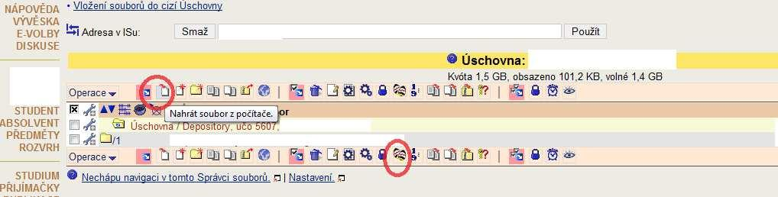sekci student nahraje práci pomocí bílé ikony („Nahrát soubor z počítače“) a pomocí modré ikony „Vejce vejci“ si soubor zkontroluje. Do půl hodiny se k souboru vytvoří textové verze (*pdf, *txt).

